Lab 3

Memory Map :
 | Segment | Offset
Boot-loader | 0x07C0 | 0x0000
Scheduler | 0x2000 | 0x0000
Shell | 0x3000 | 0x0000
Application | 0x0100 | 0x0000
Application | 0x0120 | 0x0000
Application | 0x0140 | 0x0000
Application | 0x0160 | 0x0000
Application | 0x0180 | 0x0000
Application | 0x01A0 | 0x0000
Application | 0x01C0 | 0x0000
Application | 0x01E0 | 0x0000
Application | 0x0200 | 0x0000
Application | 0x0220 | 0x0000
Application | 0x0240 | 0x0000
Application | 0x0260 | 0x0000
Application | 0x0280 | 0x0000
Application | 0x02A0 | 0x0000
Application | 0x02C0 | 0x0000
Application | 0x02E0 | 0x0000

程式流程 :
Boot-loader
Scheduler排班
執行Shell，讓使用者輸入
依據使用者的輸入，執行各項指令
排到Shell
執行完指令後

各項檔案說明:
Scheduler : 包含sch.c 、 startS.asm 、 schlib.asm
Shell : 包含shell.c 、 start.asm 、 mylib.asm
前景程式 : ap2.asm
背景程式 : ap1.asm

執行過程 :
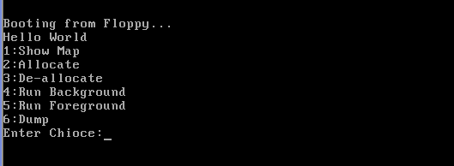
進入Shell後，有一個選單可以讓使用者選擇要執行何種功能
各功能說明：
- Show Map : 印出目前的bit map
- Allocate : Allocate memory ，讓bit map會mark住該allocated 區塊
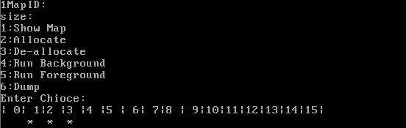
輸入2後，會要求你輸入從哪個區塊開始配置memory，還有需要的空間
再輸入1，即可見到Memory map ，有*號標記即代表此區塊被佔住
- De-allocate : 釋放Memory
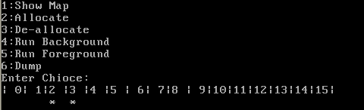
輸入3後，會問你要從哪個位置開始釋放記憶體，還有要釋放的大小
再輸入1後，即可見到Memory map，可看見區塊１被釋放

- Run Background : 從floopy特地區塊load進memory執行，並會動態分配memory，會一直無窮迴圈執行，改變特定的memory位置內容
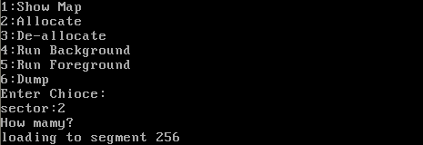
輸入4後，會詢問要從哪個sector load進來，還有所需的大小，接著會印出這個背景程式被動態loading哪個segment
- Run Foreground : 從floopy特地區塊load進memory執行，並會動態分配memory，會馬上執行讓使用者看到，但執行完後即釋放Memory
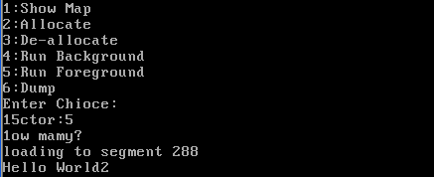
輸入5後，會詢問要從哪個sector load進來，還有所需的大小，接著會印出這個前景程式被動態loading哪個segment和馬上執行給使用者看
- Dump : 將目前背景程式所改變的特定memory位置內容顯示出來
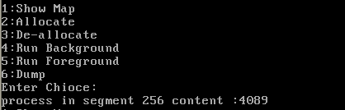
輸入6後，會把目前背景程式所改變的記憶體內容印出來
各項檔案在floppy image檔的位置 :
Boot-Loader : 0 : 0 : 1 (CHS)
Scheduler : 0 : 0 : 2 (CHS)
Shell : 0 : 0 : 6 (CHS)
前景程式: 0 : 0 : 15 (CHS)
背景程式: 0 : 0 : 12 (CHS)

